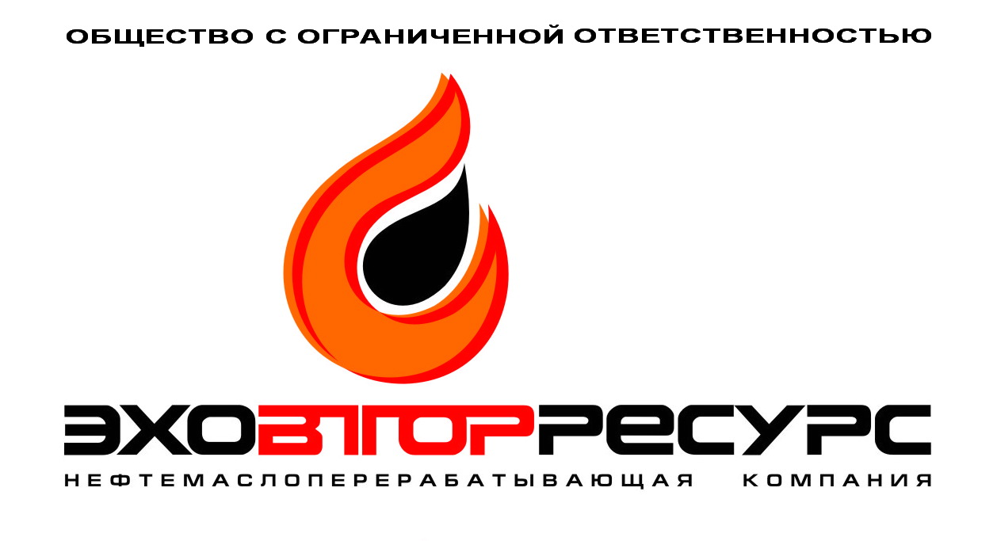
Юридический адрес: 630088, Россия, г. Новосибирск,
ул. Северный проезд 4/3
Фактический адрес: г. Новосибирск, ул. Северный проезд 4/3
Почтовый адрес: 630136, г. Новосибирск, а\я 200
т.8(383)383-07-47 -многоканальный
ОКАТО 50240825001
ИНН 5433156166 КПП 543301001
Лицензия № 054 00125 от 26.03.2015 г
р\сч. 40702810144050006511
в Сибирский Банк ПАО Сбербанк, г. Новосибирск
к\сч. 30101810500000000641 БИК 045004641
e-mail: exas@inbox.ru
сайт: www.eko-nsk.ru

Директор Канашкова Вера Алексеевна, действует на основании Устава

Бухгалтер Канашкова Вера Алексеевна

